Unit 9
Mehr wissen: über Fußball in Deutschland
Find out more about football in the home of the 2014 World Champions.
1 How do people refer to the national team?
2 Which German clubs have won the European Cup/Champions League?
3 Give three facts about Borussia Dortmund’s stadium.
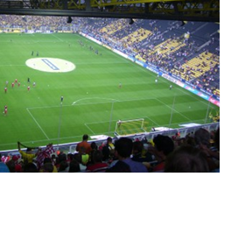  Foto: Ed Doragh | Der SIgnal-Iduna Park ist die Heimat von Borussia Dortmund. Es ist das größte (80.667 Plätze) und modernste Fußballstadion Deutschlands.

Die deutsche Nationalmannschaft ist die erfolgreichste weltweit. Sie war viermal Fußballweltmeister (1954, 1974, 1990, 2014) und dreimal Europameister (1972, 1980, 1996). Hinzu kommen zahlreiche Halbfinal- und Finalteilnahmen bei Welt- und Europameisterschaften. Die Nationalmannschaft trägt nun den offiziellen Namen „Die Mannschaft“. Insbesondere im Ausland ist diese Bezeichnung seit langem üblich. In Deutschland sagt man öfter „die Nationalelf“.
Deutsche Vereine waren siebenmal Gewinner des Europapokals/UEFA Champions League: FC Bayern München fünfmal (1974, 1975, 1976, 2001, 2013), der Hamburger SV einmal (Hamburg 1983) und Borussia Dortmund auch einmal (1997). Finalisten waren: diese drei (HSV 1980, Borussia Dortmund 2013, FC Bayern München 1982, 1987, 1999, 2010, 2012), Eintracht Frankfurt (1960), Borussia Mönchengladbach (1977), Bayer 04 Leverkusen (2002).

